PÓS GRADUAÇÃO - ENGENHARIA DE SOFTWARE

Profa Dra. Ana Paula Gonçalves Serra

Rational RequisitePro

LABORATÓRIO 1: Visão Geral do Rational RequisitePro
Referência: http://wthreex.com/rup/toolment/reqpro/reqpro.htm

- Introdução ao RequisitePro
É uma ferramenta para captura e gerenciamento de requisitos de software, que permite a rastreabilidade de requisitos.
A rastreabilidade é a capacidade de rastrear um elemento do projeto a outros elementos correlatos, especialmente aqueles relacionados a requisitos. Os elementos do projeto envolvidos em rastreabilidade são chamados de itens de rastreabilidade. Os itens típicos de rastreabilidade incluem diferentes tipos de requisitos, elementos de modelo de design e de análise, artefatos de testes (conjuntos de testes, casos de teste, etc.) e material de treinamento e documentação de suporte a usuário final, como é mostrado na figura abaixo.
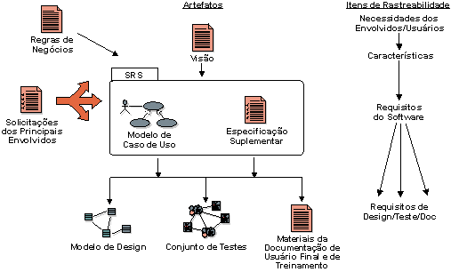
A hierarquia da rastreabilidade.

- Como trabalhar com RequisitePro?
O RequisitePro trabalha com uma base de dados onde os requisitos ficam armazenados. Esses requisitos podem ser: visões, características, casos de uso ou especificações e pode-se controlar a prioridade, o status entre outros de cada requisito. As informações de requisitos podem ser criadas no Word, atualizadas e gerenciadas pelo Requisite Pro.
Alguns termos...
Tipos de documentos: glossário, visão e use cases
Tipos de requisitos: características, use cases, especificações suplementares, dentre outros
Atributos de requisitos: prioridade, status, estabilidade,dentre outros.
Rastreamento: relacionamentos entre os requisitos – matriz de atributos, matriz de rastreamento e árvore de rastreamento.
A figura abaixo apresenta a integração entre as ferramentas.
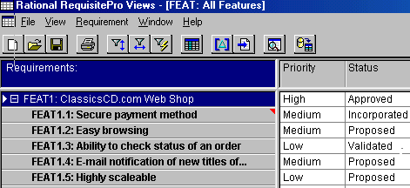
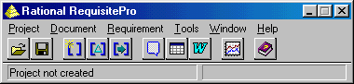
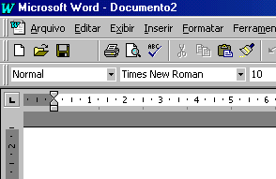
Base de Dados
Rational RequisitePro Views
Documento Word

- Exemplo de um Projeto já existente no RequisitePro

3.1. Abrindo e analisando os requisitos
Esse exemplo visa apresentar como os requisitos ficam armazenados, as consultas que podem ser realizadas e os atributos existentes para o gerenciamento de requisitos.

- Rational Requisite Pro - Menu Project / Open... Escolher Learning Project

- “Abrir” a janela Rational RequisitPro Views

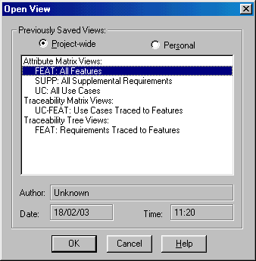
- Rational RequisitPro Views - Menu File / Open View

Escolha o item FEAT: All Features, todos os requisitos do projeto serão exibidos. Analise os requisitos e os atributos dos requisitos

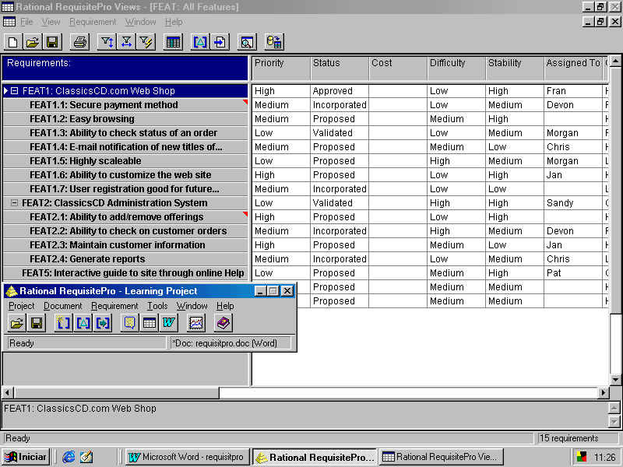
Utilize os filtros de consulta e verifique a dependência de requisitos pelo atributo Trace-From.

3.2. Entendendo a atualização dos requisitos no Word X RequisitePro
Esse exemplo visa apresentar a criação e atualização dos requisitos utilizando o Word e o RequisitePro.

1. Abra o documento de visão que contém os requisitos do projeto que está aberto: Rational RequisitPro - Menu Document / Open / ClassicCD Vision Document ( O Word será aberto com o documento de Visão de Especificação)

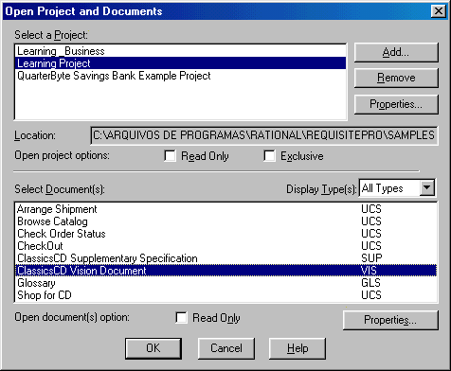
Estrutura do documento de visão
- Introdução: Propósito, finalidade e escopo do documento
- Descrição dos envolvidos e usuários
- Visão geral do produto
- Recursos do Produto, atributos
- Características/Requisitos
- Outros requisitos (padrões e restrições)
- Requisitos da documentação

- Criando um novo requisito no documento: No documento de visão (Word), selecione o local onde será incluído o novo requisito. Por exemplo no item 5.1. No RequisitePro, selecione o menu Requirement / Create ou o ícone *[ ]. Digite o novo requisito, como o exemplo abaixo.

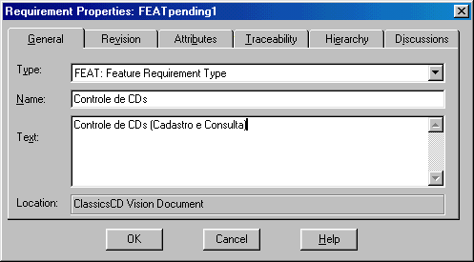
O requisito ficará documentado, indicando “pending” até que o documento seja salvo. Salve o documento no Word e no Rational RequisitePro e verifique no Rational RequisitePro Views se o requisito foi incluído.

3.3. Exercícios
- Crie novos requisitos no documento de visão (Word), verificando as atualizações.
- Altere alguns requisitos no documento de visão (Word) verificando a atualização.
- Crie um requisito diretamente no Rational RequisitPro Views e verifique a atualização no Word. O que acontece?
- Análise e explore os atributos de requisitos no Rational RequisitePro Views (prioridade, status, ...)

